«Мой прадедушка - участник ВОВ»
Доклад приготовил его правнук Ковалёв Григорий Александрович.
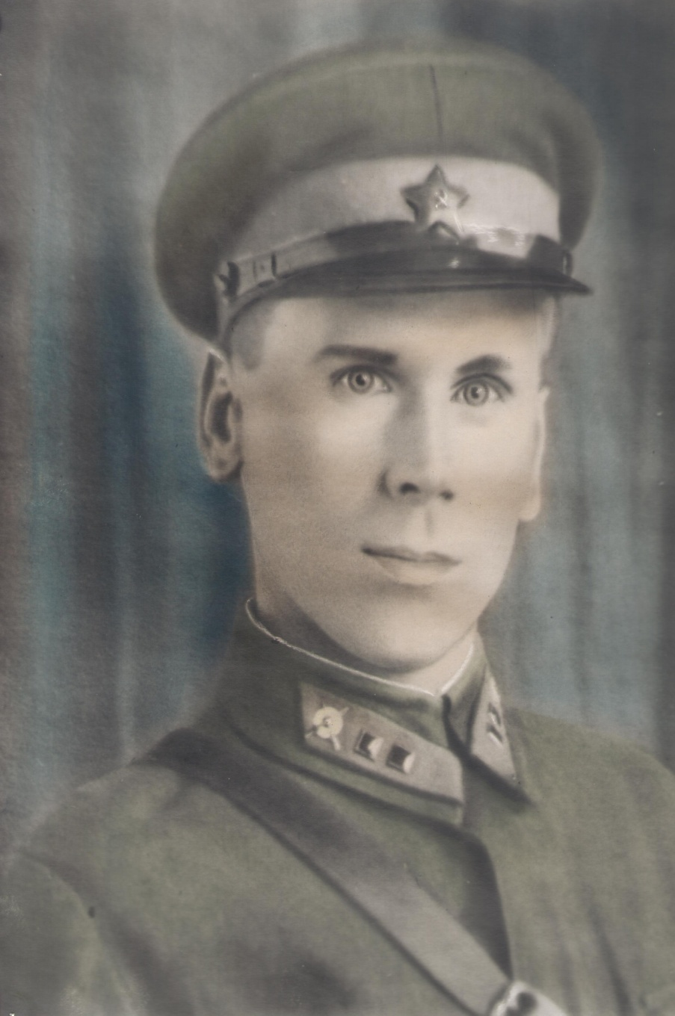(фото 1943)
Харченко Иван Терентьевич
1915-1988

Мой прадед – Харченко Иван Терентьевич родился 25 июня 1915 года в посёлке Переясловка, Тотчихинского района Алтайского края, в семье крестьянина-бедняка – Участника Первой мировой войны. «До 1933 года учился и находился на иждивении родителей» - заметка из автобиографии. В июне 1933 закончил 7 классов в «Чистюнской неполной средней школы
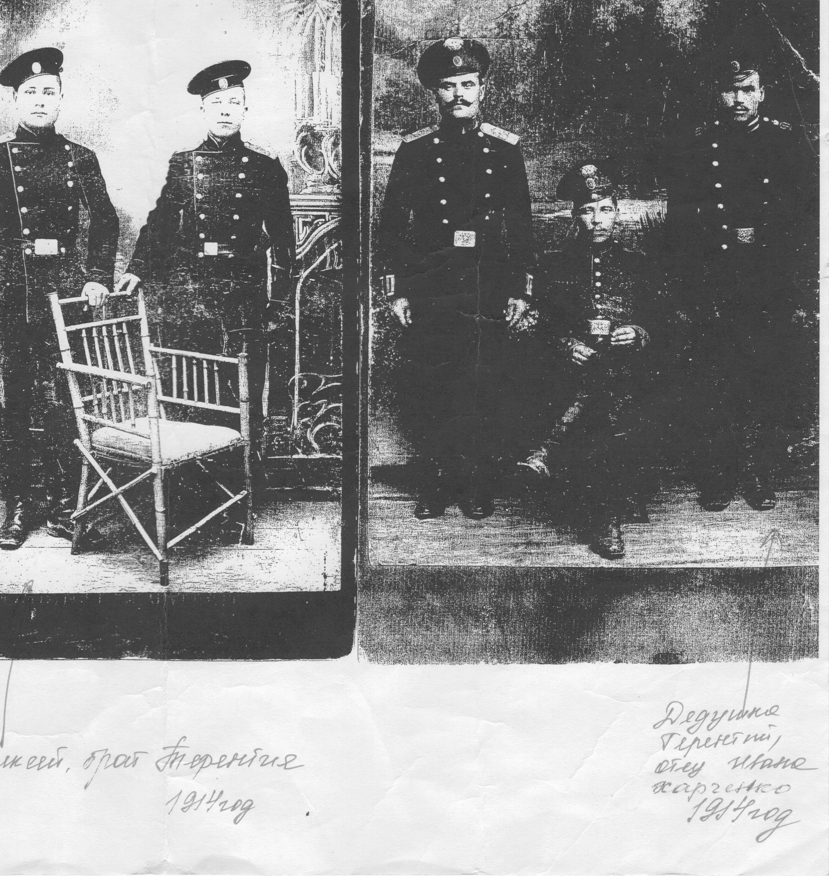
(на фото дядя и папа Харченко Ивана Терентьевича (Алексей и Терентий соответственно). Фото 1914 года)

С августа 1933 по 1934г. работал в редакции газеты «Колхозная Правда».
С начала 1934 по апрель 1934г. на краевых курсах газетных работников в Барнауле.
До октября 1934 работал инструктором местной газеты Тотчихинского района в политотделе МТС.
После реорганизации МТС перешёл на работу в районную редакцию «Колхозная Правда» в должности корреспондента-инструктора. Проработал дог декабря 1936г. После был призван в РККА.
Служба длилась с декабря 1936 до декабря 1939 в части №73 Приморской армии ОКДВА в должности писаря и старшего писаря.
С 1 октября по 30 декабря 1939 года учился на курсах политотдела запаса при политотделе 21 отдельной дивизии в городе Спасске. Демобилизован из армии при звании «младший политрук»
С июня 1940 года член ВПК. Неоднократно избирался в органы секретаря политбюро, членом политбюро. Учился в университете Марксизма-Ленинизма в Первомайском ВПК.
С января 1940 по декабрь 1941 работал заместителем редактора и редактором газеты «Ленинское дело» Тотчихинского района(бывшая «Колхозная Правда»).
С 1 сентября по декабрь 1940 учился в Красноярске на курсах по усовершенствованию политсостава запаса.
В декабре 1941г Райвоенкоматом Алтайского края был призван в Советскую армию в высший Военно-политический институт в городе Ташкенте. После обучения по ускоренной программе был направлен в ГлавПУРККА, о оттуда в июне 1942г был направлен в распоряжение политотдела 13 армии Брянского фронта. Этим политотделом был назначен заместителем командира роты по политчасти в 496 стрелковый полк 148 стрелковой дивизии.

«В боях с немецко-фашистскими оккупантами 26 января 1943 года был тяжело ранен» - из автобиографии. Ранение было получено в грудь на вылет в спину рядом с тазовой костью. 1 декабря 1943 года Старший лейтенант Харченко Иван Терентьевич был выписан из госпиталя №3777 и демобилизован. 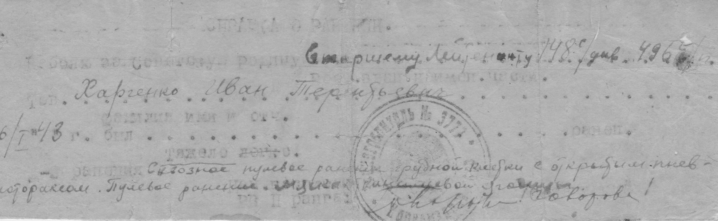(справка из госпиталя 1943г.)
С 25 декабря 1943 года – следователь железнодорожной милиции
города Барнаула. Затем старшим следователем –
станции А-Сибирск, а с февраля 1946 по октябрь 1947г – заместителем начальника ЛожДМ МГБ по политчасти в Цирской.
С октября 1947 года по апрель 1952 года.
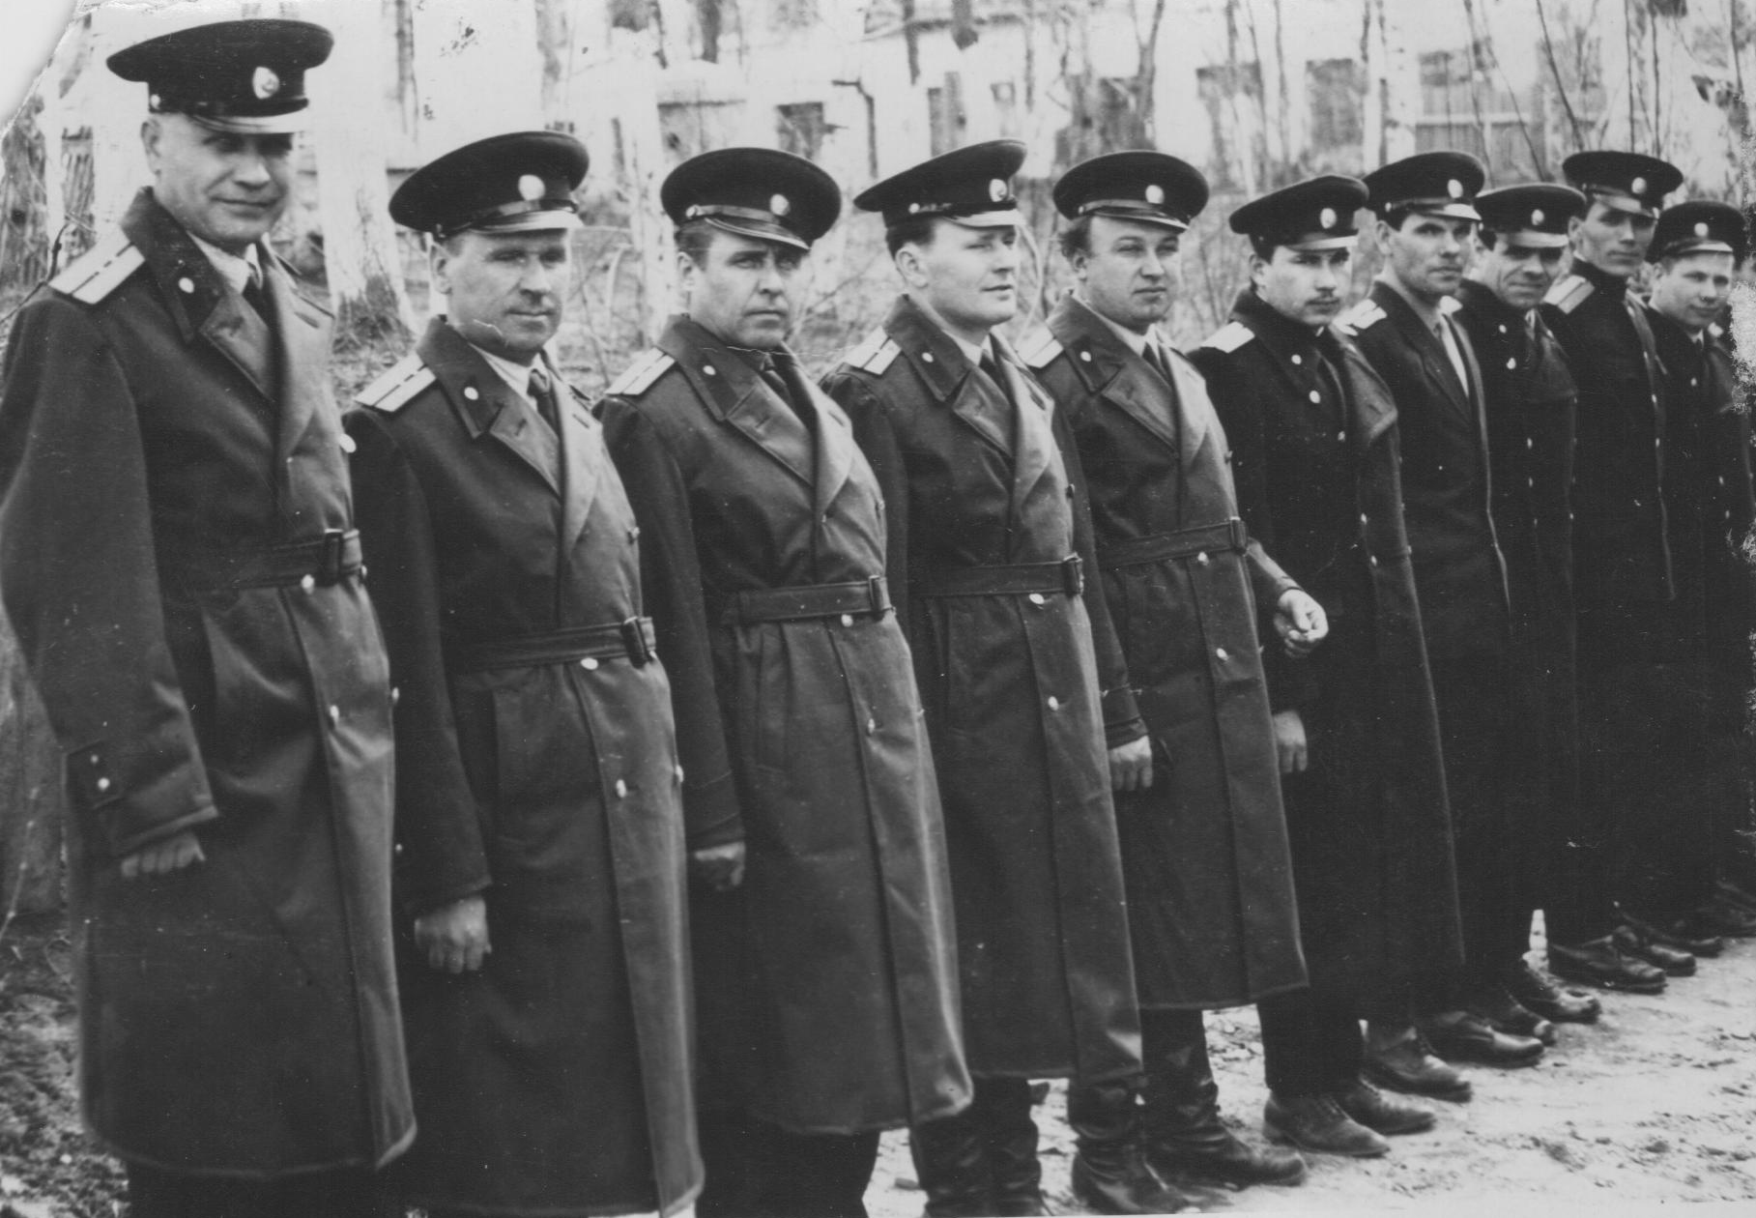(Харченко И.Т. со сослуживцами(он второй слева)
старшим следователем МГБ станции Инская
( г Барнаул). 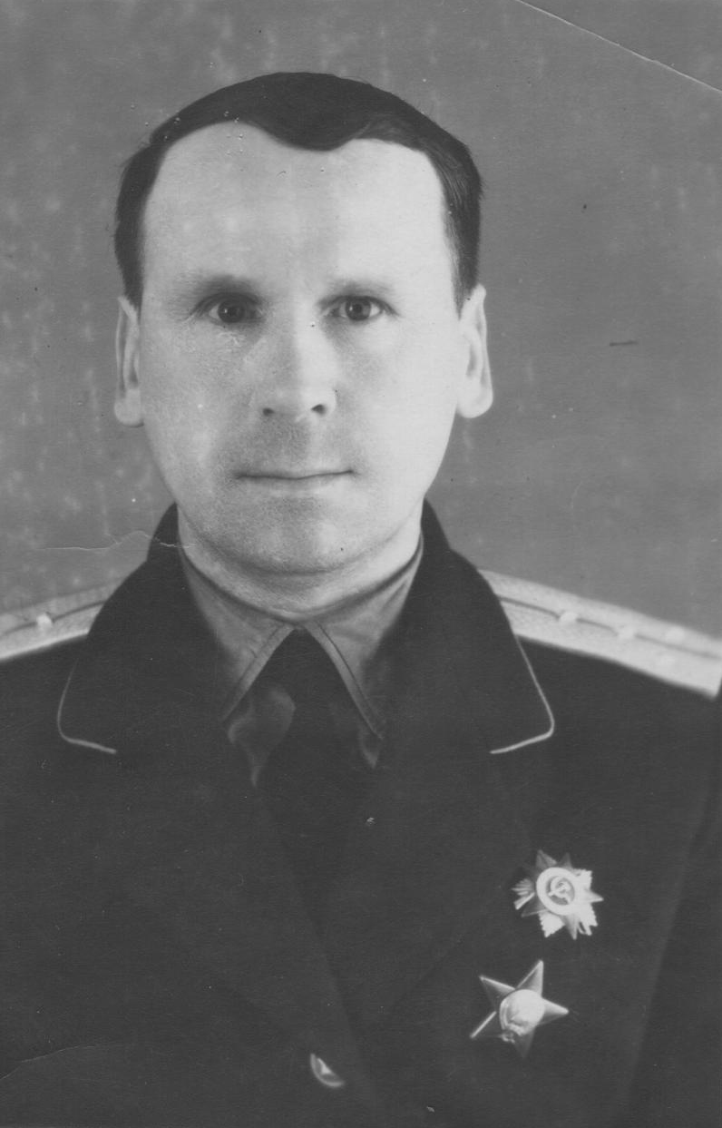(Харченко И.Т 1957г.)
С апреля 1952 года –оперуполномоченный участкового поста охраны МГБ станции Алейская. После работал в городе Осинники капитаном милиции. После работал в Зариском отделе милиции.
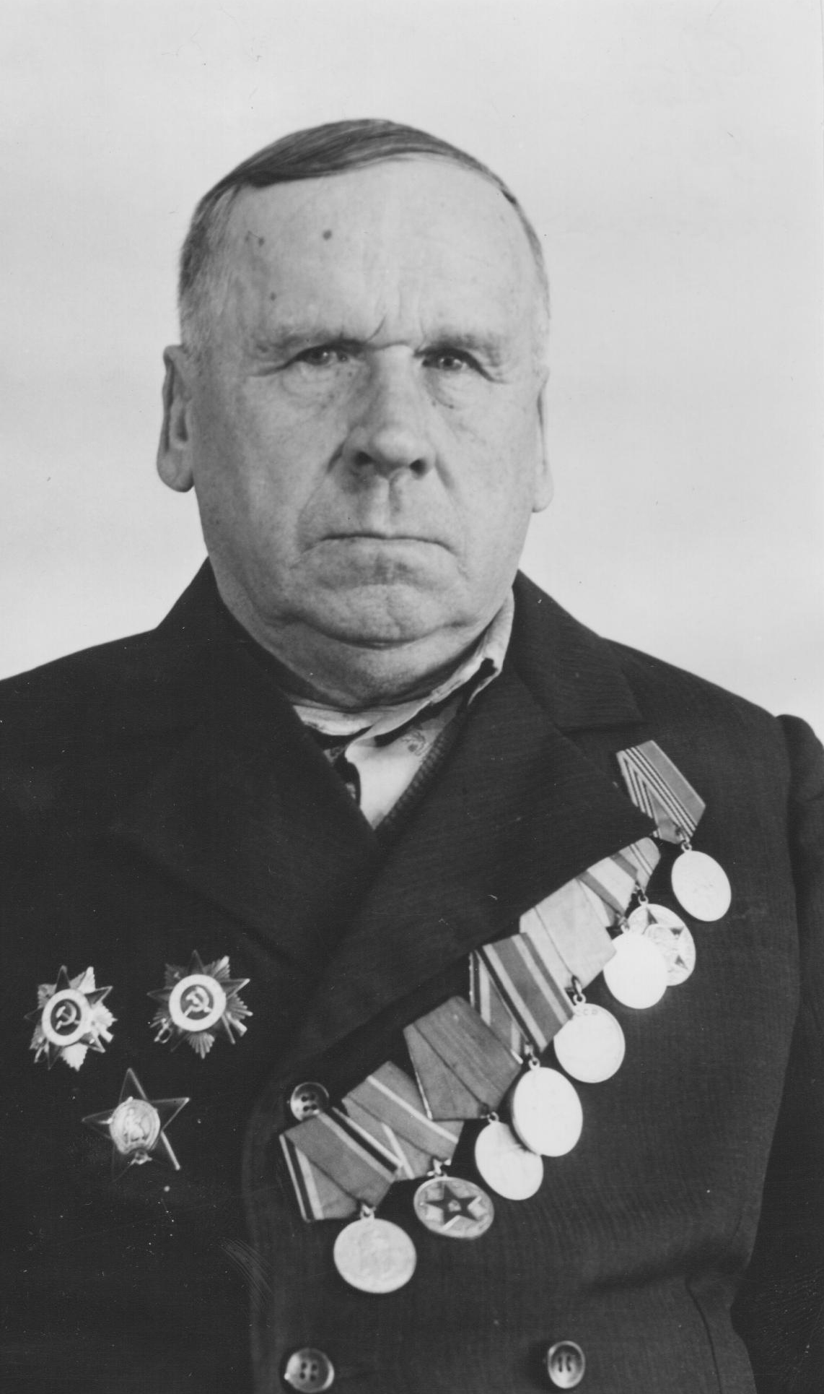(Харченко И.Т 1987г)
Скончался в 1988 году в городе Заринске.

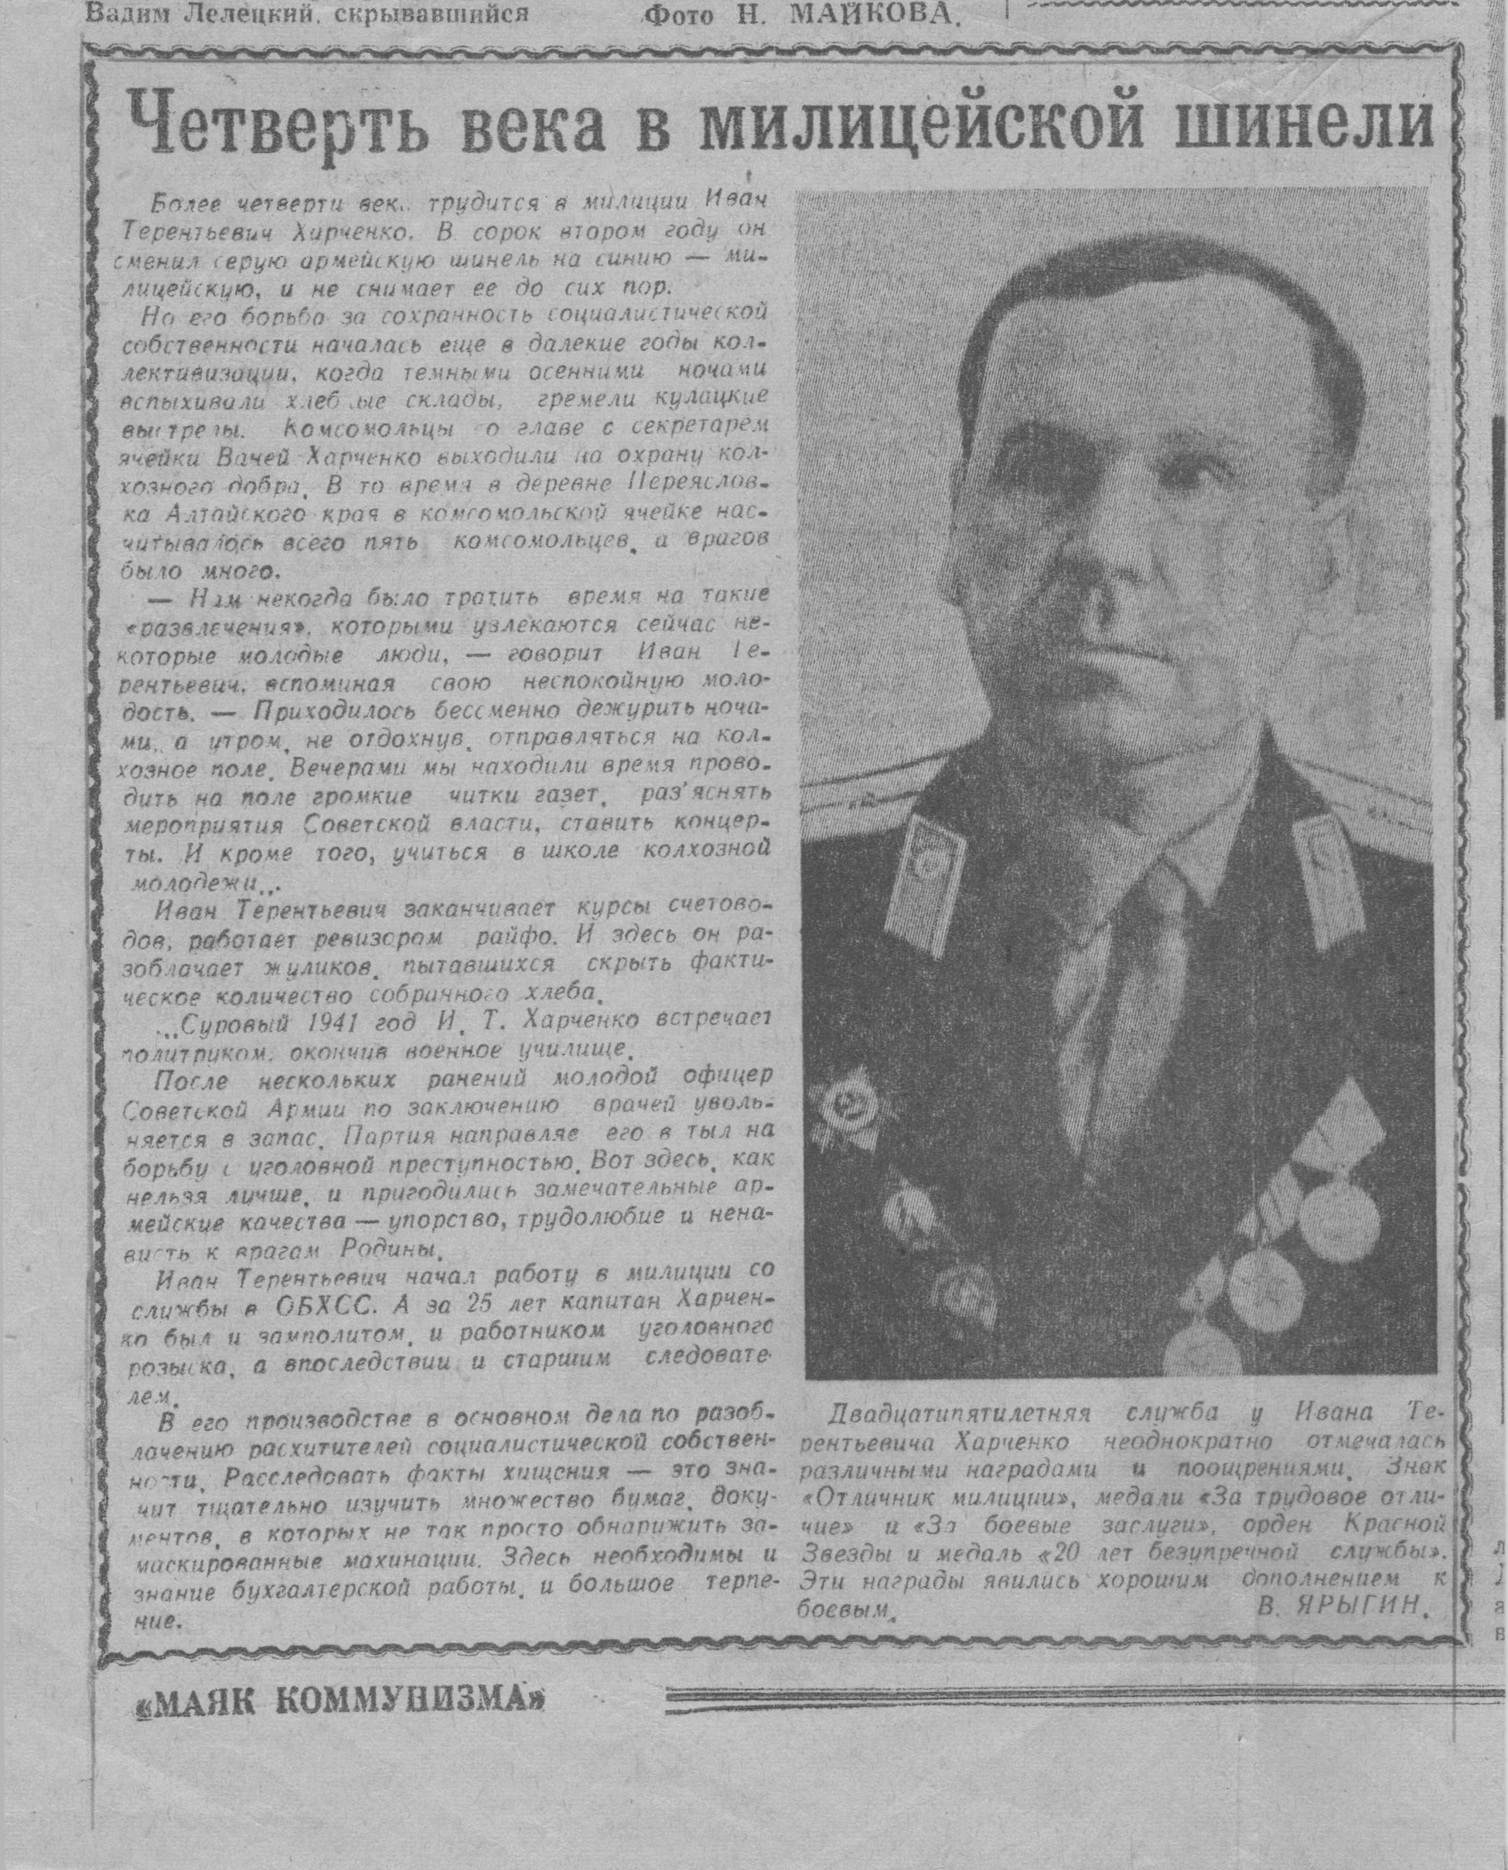(Статья об Харченко Иване Терентьевиче)

Награды:

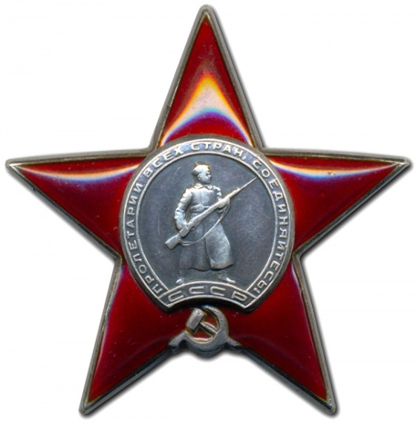Орден Красной Звезды

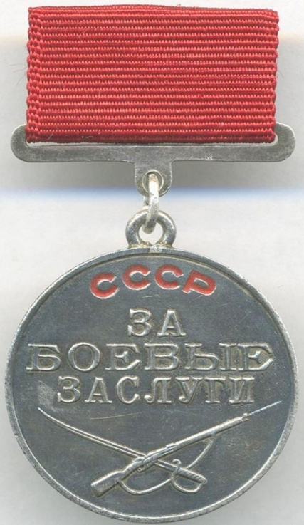Орден «За боевые заслуги»

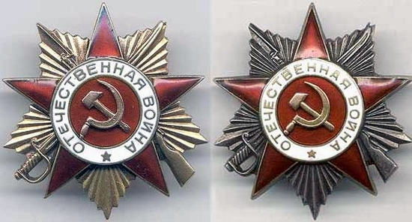Ордена ВОВ

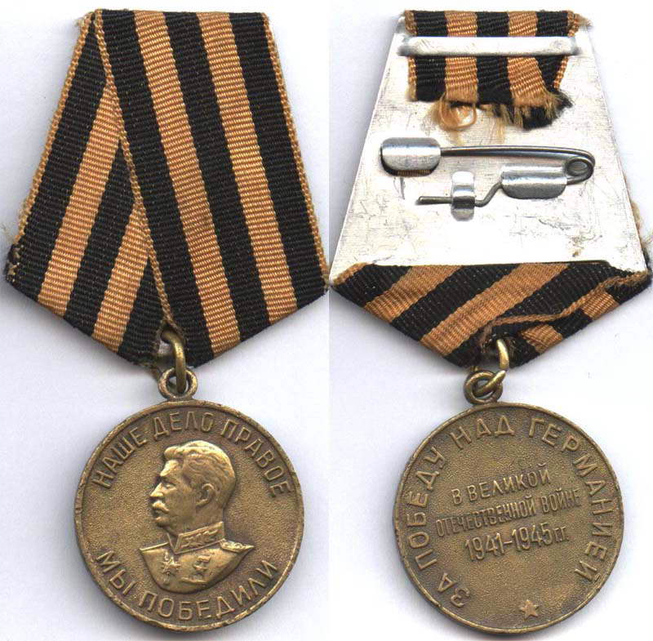Медаль «За победу над Германией»
Конец

